（辽河油田公司2024年~2025年公建物业项目集中资格招标（2））

投 标 文 件

招标编号： 第2024010154FW0247号

投 标 人： 辽宁德晟物业有限公司 （CA电子公章）

2024年2月27日

1. 投标函 2
2. 法定代表人身份证明 3
3. 授权委托书 4
4. 投标保证金 5
5. 偏差表 5
6. 偏差表 5
7. 服务方案 6
7.1. 单位概况 6
7.1.1. 单位基本情况 6
7.1.2. 单位资质 6
7.2. 服务方案（主要阐述服务方案、质量与安全保证措施等） 6
7.3. 技术服务承诺（主要说明服务质量等） 6
7.4. 其他 6
8. 资格审查资料 6
8.1. 公司概况 6
8.1.1. 投标人基本情况表 6
8.1.2. 营业执照 8
8.1.3. 资质等证书 8
8.1.4. 近年承担的项目及完成情况 8
8.1.4.1. 业绩 8
8.1.4.1.1. 合同 11
8.1.4.1.2. 发票 11
9. 《初步评审》中响应的资料（按顺序响应） 11
9.1. 资格要求 11
9.1.1. 非联合体投标证明 11
9.1.2. 营业执照 11
9.1.3. 审计报告 11
9.1.4. 相关业绩 11
9.1.5. 未列入严重违法失信企业名单 11
9.1.6. 未列入失信被执行人 11
9.1.6.1. 投标人 11
9.1.6.2. 法定代表人 11
9.1.6.3. 负责人 11
9.1.7. 无行贿犯罪 11
9.1.7.1. 投标人 11
9.1.7.2. 法定代表人 11
9.1.7.3. 负责人 11
9.1.8. 未被设为暂停或取消申请资格状态 11
9.1.9. 未列入集团公司、油田公司承包商黑名单 11
9.1.10. 未被油田公司设为取消准入资格状态，或在申请截止时间之前被移除黑名单、取消准入资格状态 11
9.1.11. 未在上一年度承包商综合评价中被列为不合格 12
9.1.12. 服务商承诺书 12
9.1.13. 合格承诺书 12
10. 《详细评审》中响应的资料（按顺序响应） 14
10.1. 技术部分 14
10.1.1. 服务方案 14
10.1.1.1. 保洁服务 14
10.1.1.1.1. 工作内容 14
10.1.1.1.2. 服务标准 14
10.1.1.1.3. 工作流程 14
10.1.1.1.4. 服务频率 14
10.1.1.1.5. 考核细则 14
10.1.1.2. 保安服务 14
10.1.1.2.1. 工作内容 14
10.1.1.2.2. 服务标准 14
10.1.1.2.3. 工作流程 14
10.1.1.2.4. 服务频率 14
10.1.1.2.5. 考核细则 14
10.1.1.3. 绿化养护服务 14
10.1.1.3.1. 工作内容 14
10.1.1.3.2. 服务标准 14
10.1.1.3.3. 工作流程 14
10.1.1.3.4. 服务频率 14
10.1.1.3.5. 考核细则 14
10.1.1.4. 日常维修保养服务 14
10.1.1.4.1. 工作内容 14
10.1.1.4.2. 服务标准 14
10.1.1.4.3. 工作流程 15
10.1.1.4.4. 服务频率 15
10.1.1.4.5. 考核细则 15
10.1.1.5. 会议服务 15
10.1.1.5.1. 工作内容 15
10.1.1.5.2. 服务标准 15
10.1.1.5.3. 工作流程 15
10.1.1.5.4. 服务频率 15
10.1.1.5.5. 考核细则 15
10.1.1.6. 浴池服务 15
10.1.1.6.1. 工作内容 15
10.1.1.6.2. 服务标准 15
10.1.1.6.3. 工作流程 15
10.1.1.6.4. 服务频率 15
10.1.1.6.5. 考核细则 15
10.1.1.7. 公寓服务 15
10.1.1.7.1. 工作内容 15
10.1.1.7.2. 服务标准 15
10.1.1.7.3. 工作流程 15
10.1.1.7.4. 服务频率 15
10.1.1.7.5. 考核细则 15
10.1.1.8. 清淤服务 15
10.1.1.8.1. 工作内容 15
10.1.1.8.2. 服务标准 15
10.1.1.8.3. 工作流程 15
10.1.1.8.4. 服务频率 15
10.1.1.8.5. 考核细则 16
10.1.2. 质量与安全保证措施 16
10.1.2.1. 质量保证措施 16
10.1.2.2. 安全保证措施 16
10.1.3. 项目管理机构配置 16
10.1.3.1. 内部质量 16
10.1.3.2. 安全监督机构 16
10.1.4. 人员配置 16
10.1.4.1. 项目经理 16
10.1.4.1.1. 身份证 16
10.1.4.1.2. 劳动合同 16
10.1.4.1.3. 社保证明 16
10.1.4.2. 安全员 16
10.1.4.2.1. 身份证 16
10.1.4.2.2. 劳动合同 16
10.1.4.2.3. 社保证明 16
10.1.4.3. 质量员 16
10.1.4.3.1. 身份证 16
10.1.4.3.2. 劳动合同 16
10.1.4.3.3. 社保证明 16
10.1.4.4. 驻场负责人 16
10.1.4.4.1. 身份证 16
10.1.4.4.2. 劳动合同 16
10.1.4.4.3. 社保证明 16
10.1.4.5. 保安 16
10.1.4.5.1. 身份证 16
10.1.4.5.2. 劳动合同 17
10.1.4.5.3. 社保证明 17
10.1.4.5.4. 保安证 17
10.1.4.6. 保洁员 17
10.1.4.6.1. 身份证 17
10.1.4.6.2. 劳动合同 17
10.1.4.6.3. 社保证明 17
10.1.4.7. 会服 17
10.1.4.7.1. 身份证 17
10.1.4.7.2. 劳动合同 17
10.1.4.7.3. 社保证明 17
10.1.4.8. 综合维修电工 17
10.1.4.8.1. 身份证 17
10.1.4.8.2. 劳动合同 17
10.1.4.8.3. 社保证明 17
10.1.4.8.4. 特种作业操作证 17
10.1.4.9. 吸污车驾驶员 17
10.1.4.9.1. 身份证 17
10.1.4.9.2. 劳动合同 17
10.1.4.9.3. 社保证明 17
10.1.4.10. 消防设施操作工 17
10.1.4.10.1. 身份证 17
10.1.4.10.2. 劳动合同 17
10.1.4.10.3. 社保证明 17
10.1.4.10.4. 资格证书 17
10.1.4.11. 绿化养护 17
10.1.4.11.1. 身份证 18
10.1.4.11.2. 劳动合同 18
10.1.4.11.3. 社保证明 18
10.1.5. 员工培训 18
10.1.5.1. 培训管理机构 18
10.1.5.2. 人员管理体系 18
10.1.6. 应急事件的处理预案 18
10.1.6.1. 突发事件应急预案 18
10.1.6.2. 传染病防控预案 18
10.2. 商务部分 18
10.2.1. 2022年度审计报告 18
10.2.2. 2022年度纳税信用证明 18
10.2.3. 体系证书 18
10.2.3.1. 环境管理体系 18
10.2.3.1.1. 环境管理体系ISO14001认证证书 18
10.2.3.1.2. 查询截图 18
10.2.3.2. 职业健康管理体系 18
10.2.3.2.1. 职业健康安全管理体系认证证书 18
10.2.3.2.2. 查询截图 18
10.2.3.3. 质量管理体系 18
10.2.3.3.1. 质量管理体系ISO9001认证证书 18
10.2.3.3.2. 查询截图 18
10.2.4. 近年类似项目业绩（公建物业） 18
10.2.4.1. 业绩1 19
10.2.4.1.1. 合同 21
10.2.4.1.2. 发票 21
10.2.5. 失信扣分 21
11. 项目组织管理机构 21
11.1. 项目组织管理机构组成 21
11.2. 项目负责人简历表 21
11.3. 主要人员简历表 22
12. 其他材料 23
12.1. 单位负责人为同一人或存在控股、管理关系的单位情况说明 23
12.2. 与招标人不存在可能影响招标公正性的利害关系的承诺 23

投标函
投 标 函
致： （中国石油天然气股份有限公司辽河油田分公司（辽河石油勘探局有限公司公共事务中心））
1、根据已收到的（ 辽河油田公司2024年~2025年公建物业项目集中资格招标（2） ）项目的招标文件，我单位经研究上述项目招标文件的投标须知、技术规范等有关文件后，按上述技术规范和要求条件编制投标文件。投标保证金：人民币 20000 万元。投标有效期：自开标之日起 90 日历日。
2、一旦我方中标，我方保证自入围中标短名单有效日至 年 月 日按合同约定完成服务工作，并于中标后、签订合同前按照辽河油田公司的要求及时办理相关手续。
3、我方的投标文件包括下列内容：
（1）投标函；
（2）法定代表身份证明或授权委托书；
（3）联合体协议书（如有）；
（4）投标保证金；
（5）服务方案；
（6）资格审查资料；
……
4、我方承诺在招标文件规定的投标有效期内不撤销投标文件。
5、如我方中标，我方承诺：
（1）在收到中标通知书后，在中标通知书规定的期限内与你方签订合同；
（2）在签订合同时不向你方提出附加条件；
（3）按照招标文件要求提交履约保证金；
（4）在合同约定的期限内完成合同规定的全部义务。
6、我方在此声明，所递交的投标文件及有关资料内容完整、真实和准确，且不存在第二章“投标人须知”第1.4.3项规定的任何一种情形。
投标人：辽宁德晟物业有限公司（盖章）
法定代表人或授权委托人：王辉（签字或盖章）
日期： 2024年2月27日

法定代表人身份证明
法定代表人身份证明
（如以法定代表人身份投标用此表）

投标人名称：
姓名： 性别： 年龄： 职务：
系 （投标人名称）的法定代表人。
特此证明。

附：法定代表人身份证复印件。

注：本身份证明需由投标人加盖单位公章。

投标人： （电子公章）
年 月 日

授权委托书
授权委托书
（如法定代表人授权其他人投标用此表）

本人 （姓名）系 （投标人名称）的法定代表人，现委托 （姓名）为我方代理人。代理人根据授权，以我方名义签署、澄清确认、递交、撤回、修改招标项目投标文件、签订合同和处理有关事宜，其法律后果由我方承担。
委托期限： 。
代理人无转委托权。
附：法定代表人身份证复印件及委托代理人身份证复印件
注：本授权委托书应由投标人加盖单位公章并由其法定代表人和委托代理人签字。

投 标 人： （盖单位章）
法定代表人： （签字或盖章）
法定代表人身份证号码：
法定代表人联系电话：
委托代理人： （签字）
委托代理人身份证号码：
委托代理人联系电话：

年 月 日

投标保证金

偏差表
偏差表

 | 投标人名称：
 | 招标编号：
招标文件条目号 |  | 招标文件条款 | 投标文件条款 | 偏离部分内容 |  | 偏差影响范围
注：投标人应表明投标文件部分实质上响应了招标文件中的关键条款。在响应/偏离表中注明相应详细描述在投标文件中的具体页码。所有负偏离项必须在此表中列出，无偏离项（包括正偏离项）不要写入此表。
如无偏离，请在该表中填写“无偏离”。

服务方案

单位概况

单位基本情况

单位资质

服务方案（主要阐述服务方案、质量与安全保证措施等）

技术服务承诺（主要说明服务质量等）

其他

资格审查资料

公司概况

投标人基本情况表
投标人基本情况表
投标人名称
注册地址 |  |  | 邮政编码
联系方式 | 联系人 |  | 电 话
联系方式 | 传 真 |  | 网 址
组织结构
法定代表人 | 姓 名 |  | 技术职称 |  |  |  |  | 电话
技术负责人 | 姓 名 |  | 技术职称 |  |  |  |  | 电话
成立时间 |  |  | 员工总人数：
企业资质等级 |  |  | 其中 | 院士
营业执照号 |  |  |  | 正高级职称人员
注册资金 |  |  |  | 副高级职称人员
开户银行 |  |  |  | 中级职称人员
账号 |  |  |  | 初级职称人员
经营范围备注
备注：本表后应附企业法人、营业执照、资质及其年检合格的证明材料等材料的复印件。

营业执照

资质等证书

近年承担的项目及完成情况
业绩汇总
序号 | 项目名称 | 合同编号 | 合同金额（万元） | 发票开具金额（万元） | 发票代码 | 发票号码 | 收款方纳税人识别号
1
2
3
...
注：1.发票应与合同一一对应； 2.发票开具金额为含增值税金额； 3.严格按照格式填写发票信息，以便网上查验。

业绩
业绩

项目名称
项目所在地
发包人名称
发包人地址
发包人电话
签约合同价
项目起止时间
项目负责人
技术负责人
服务质量
组织验收机构
应用情况
项目描述
备注

备注：本表后附合同等复印件。具体年份要求见投标人须知前附表。每张表格只填写一个项目，并标明序号。

合同

发票

《初步评审》中响应的资料（按顺序响应）

资格要求

非联合体投标证明

营业执照

审计报告

相关业绩

未列入严重违法失信企业名单

未列入失信被执行人

投标人

法定代表人

负责人

无行贿犯罪

投标人

法定代表人

负责人

未被设为暂停或取消申请资格状态

未列入集团公司、油田公司承包商黑名单

未被油田公司设为取消准入资格状态，或在申请截止时间之前被移除黑名单、取消准入资格状态

未在上一年度承包商综合评价中被列为不合格

服务商承诺书

合格承诺书
合规承诺书

我单位在此郑重承诺，我们所提供的一切资料及其数据内容真实有效。过去三年间在经营活动中具有良好的商业信誉，无违法记录和重大法律纠纷，不存在被有关机构列入黑名单或被制裁的情况，无出租、出借、转让经营资质证照等行为。
我单位已知晓《中国石油诚信合规手册》内容，同贵单位开展交易活动时将严格遵守该手册的要求，保证交易行为符合国家招标投标、工程建设、安全环保、质量管理、市场竞争等方面法律法规。若交易中出现不合规行为，我单位保证按贵单位要求终止相关交易活动。我单位承诺保证农民工工资按时发放。

承诺单位（盖章）：

法定代表人/负责人
或委托代理人（签字）：

年 月 日

《详细评审》中响应的资料（按顺序响应）

技术部分

服务方案

保洁服务

工作内容

服务标准

工作流程

服务频率

考核细则

保安服务

工作内容

服务标准

工作流程

服务频率

考核细则

绿化养护服务

工作内容

服务标准

工作流程

服务频率

考核细则

日常维修保养服务

工作内容

服务标准

工作流程

服务频率

考核细则

会议服务

工作内容

服务标准

工作流程

服务频率

考核细则

浴池服务

工作内容

服务标准

工作流程

服务频率

考核细则

公寓服务

工作内容

服务标准

工作流程

服务频率

考核细则

清淤服务

工作内容

服务标准

工作流程

服务频率

考核细则

质量与安全保证措施

质量保证措施

安全保证措施

项目管理机构配置

内部质量

安全监督机构

人员配置

项目经理

身份证

劳动合同

社保证明

安全员

身份证

劳动合同

社保证明

质量员

身份证

劳动合同

社保证明

驻场负责人

身份证

劳动合同

社保证明

保安

身份证

劳动合同

社保证明

保安证

保洁员

身份证

劳动合同

社保证明

会服

身份证

劳动合同

社保证明

综合维修电工

身份证

劳动合同

社保证明

特种作业操作证

吸污车驾驶员

身份证

劳动合同

社保证明

消防设施操作工

身份证

劳动合同

社保证明

资格证书

绿化养护

身份证

劳动合同

社保证明

员工培训

培训管理机构

人员管理体系

应急事件的处理预案

突发事件应急预案

传染病防控预案

商务部分

2022年度审计报告
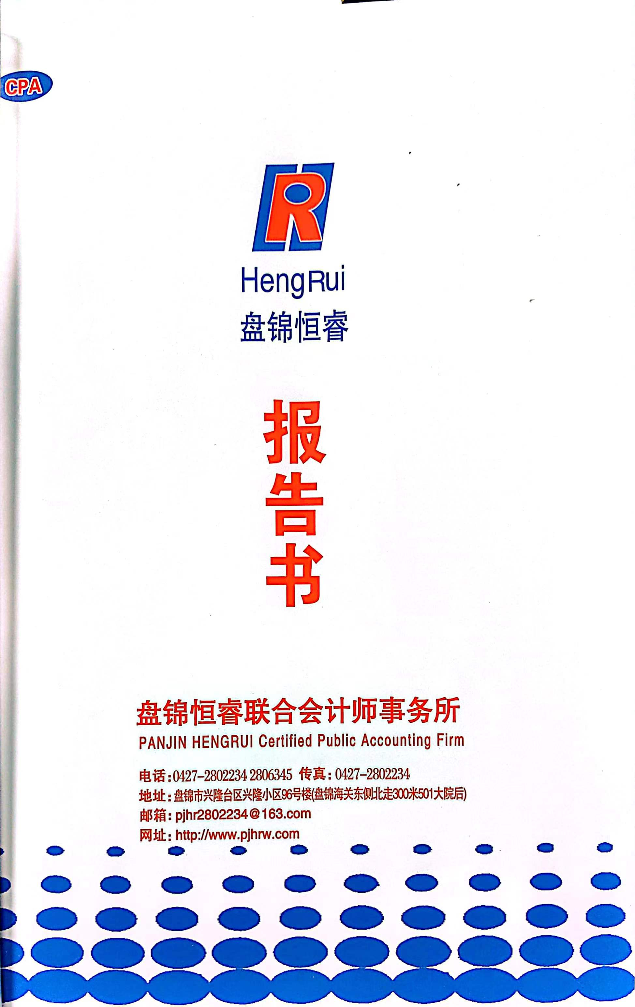
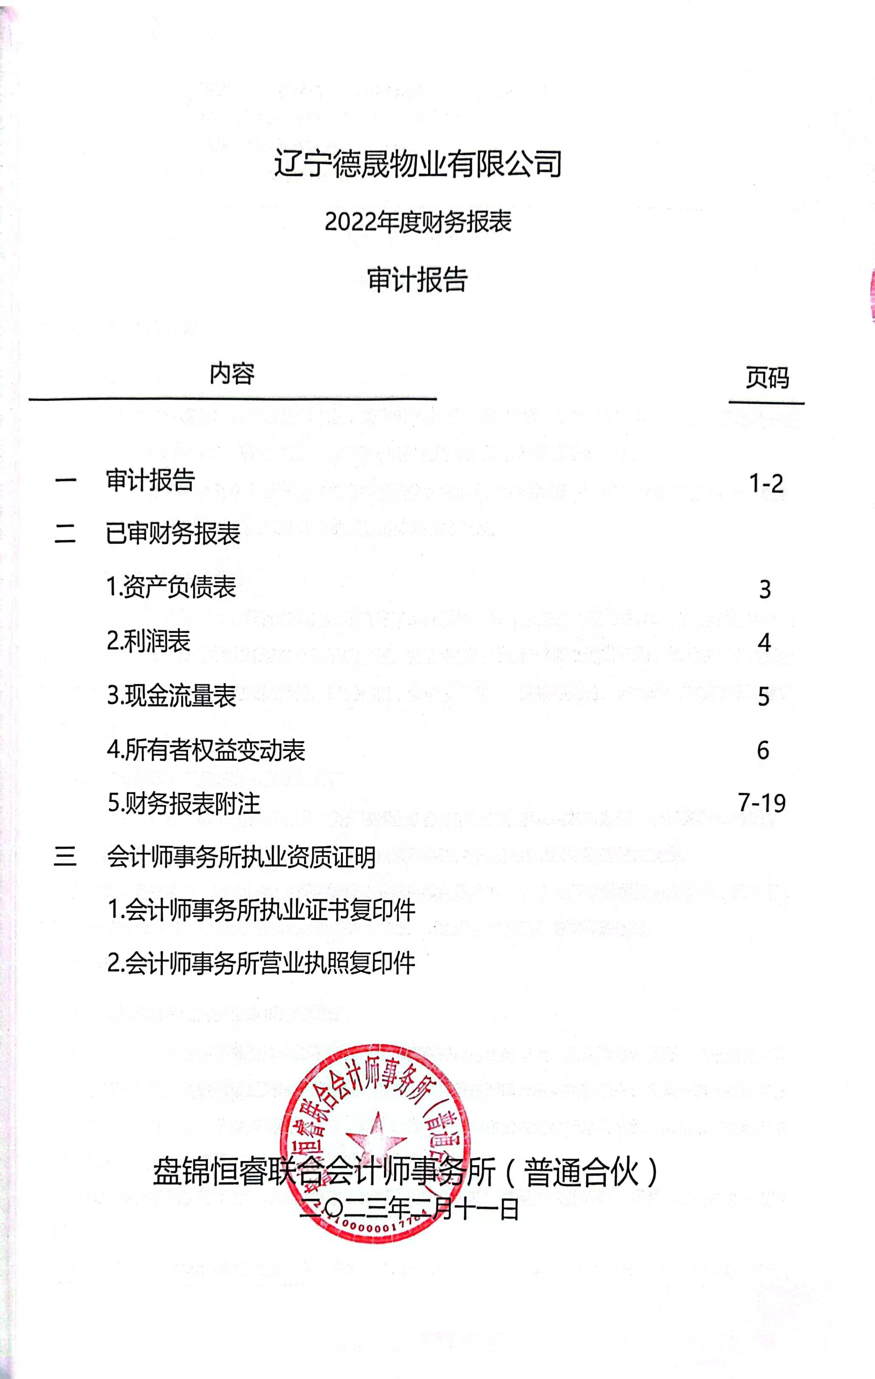
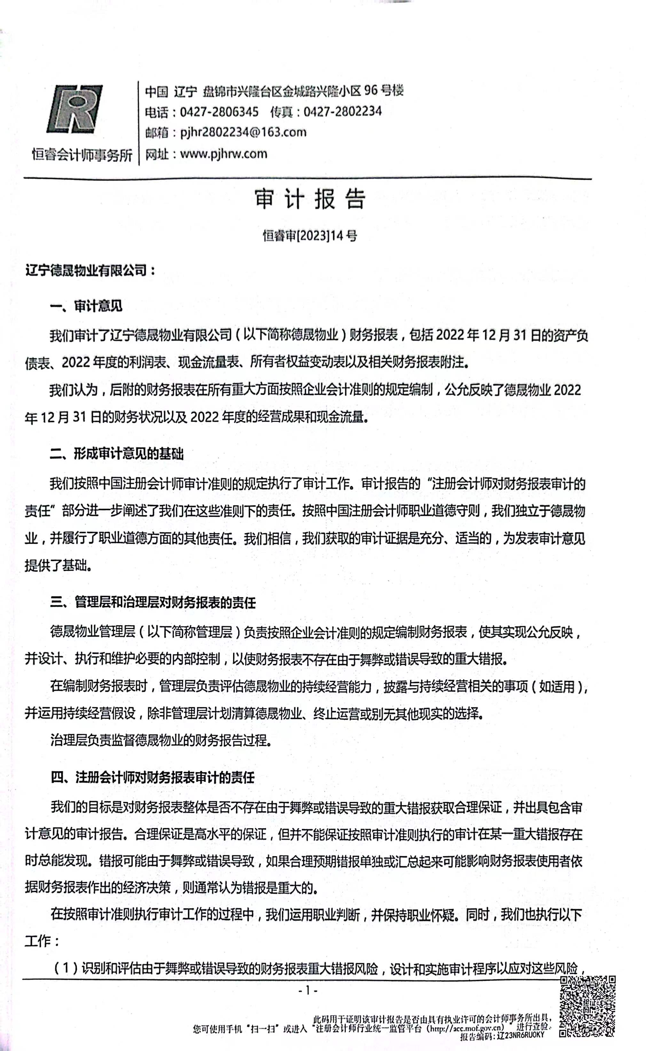
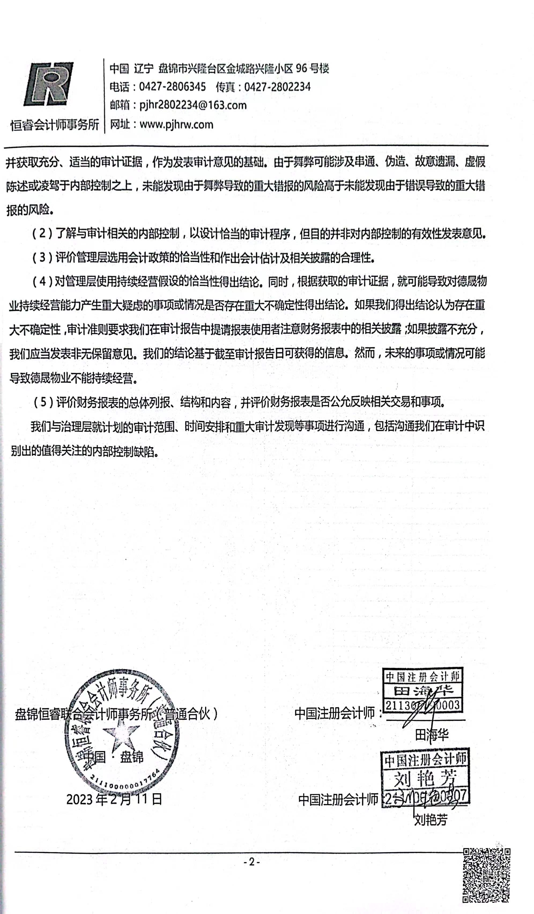
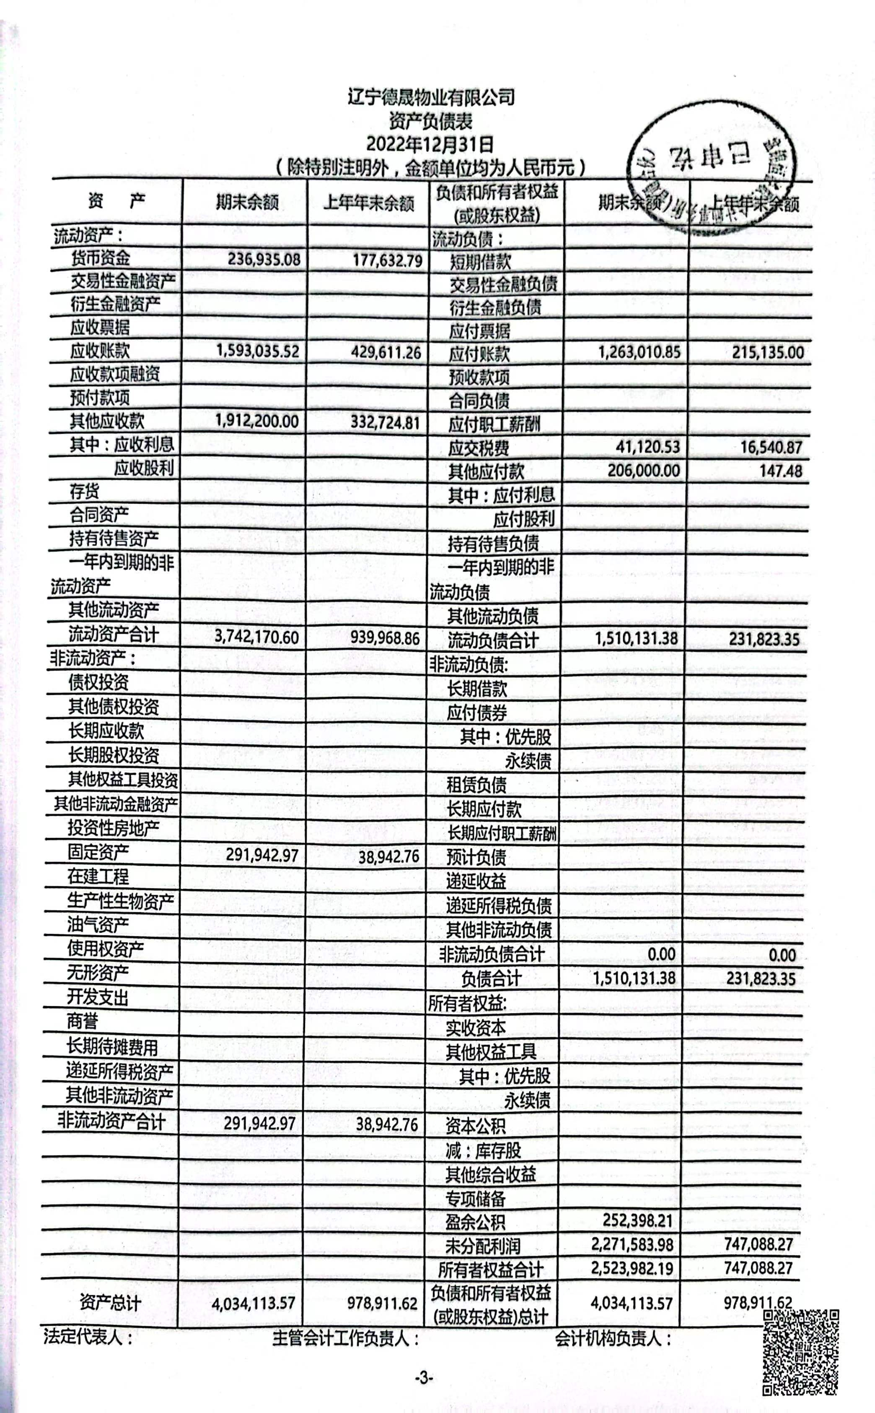
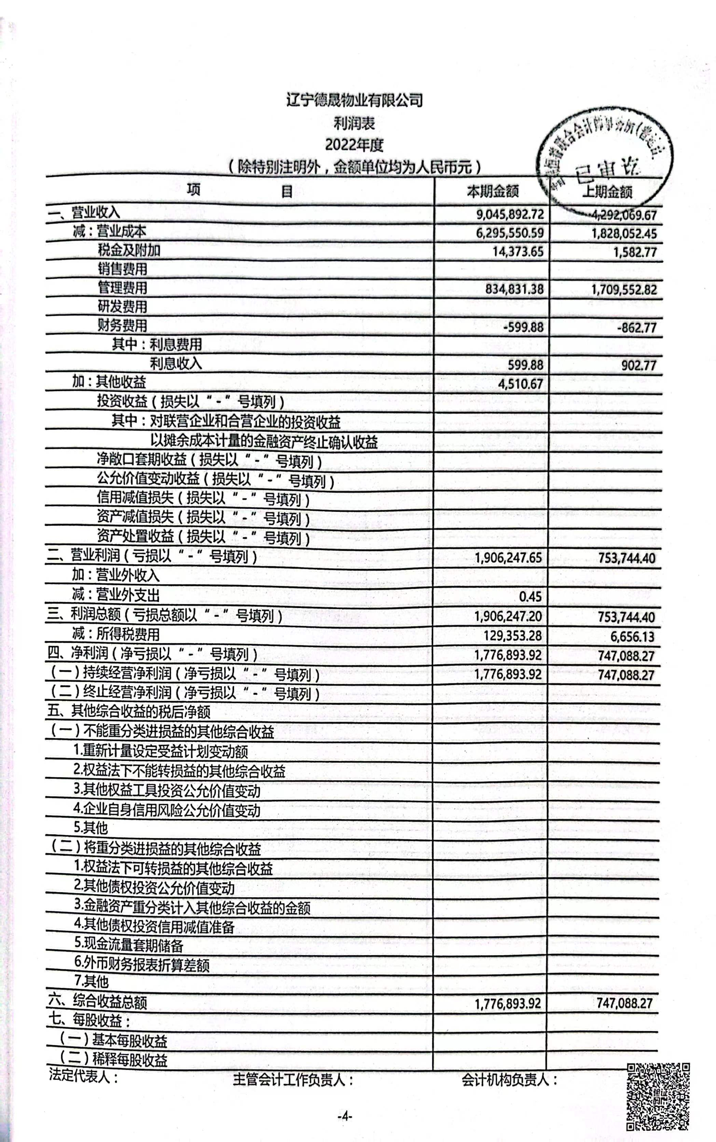
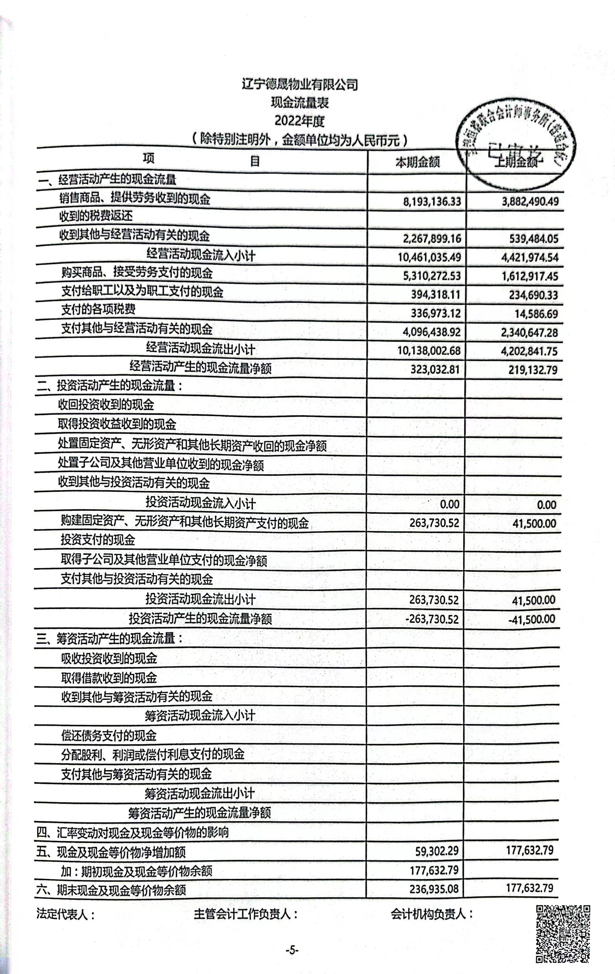
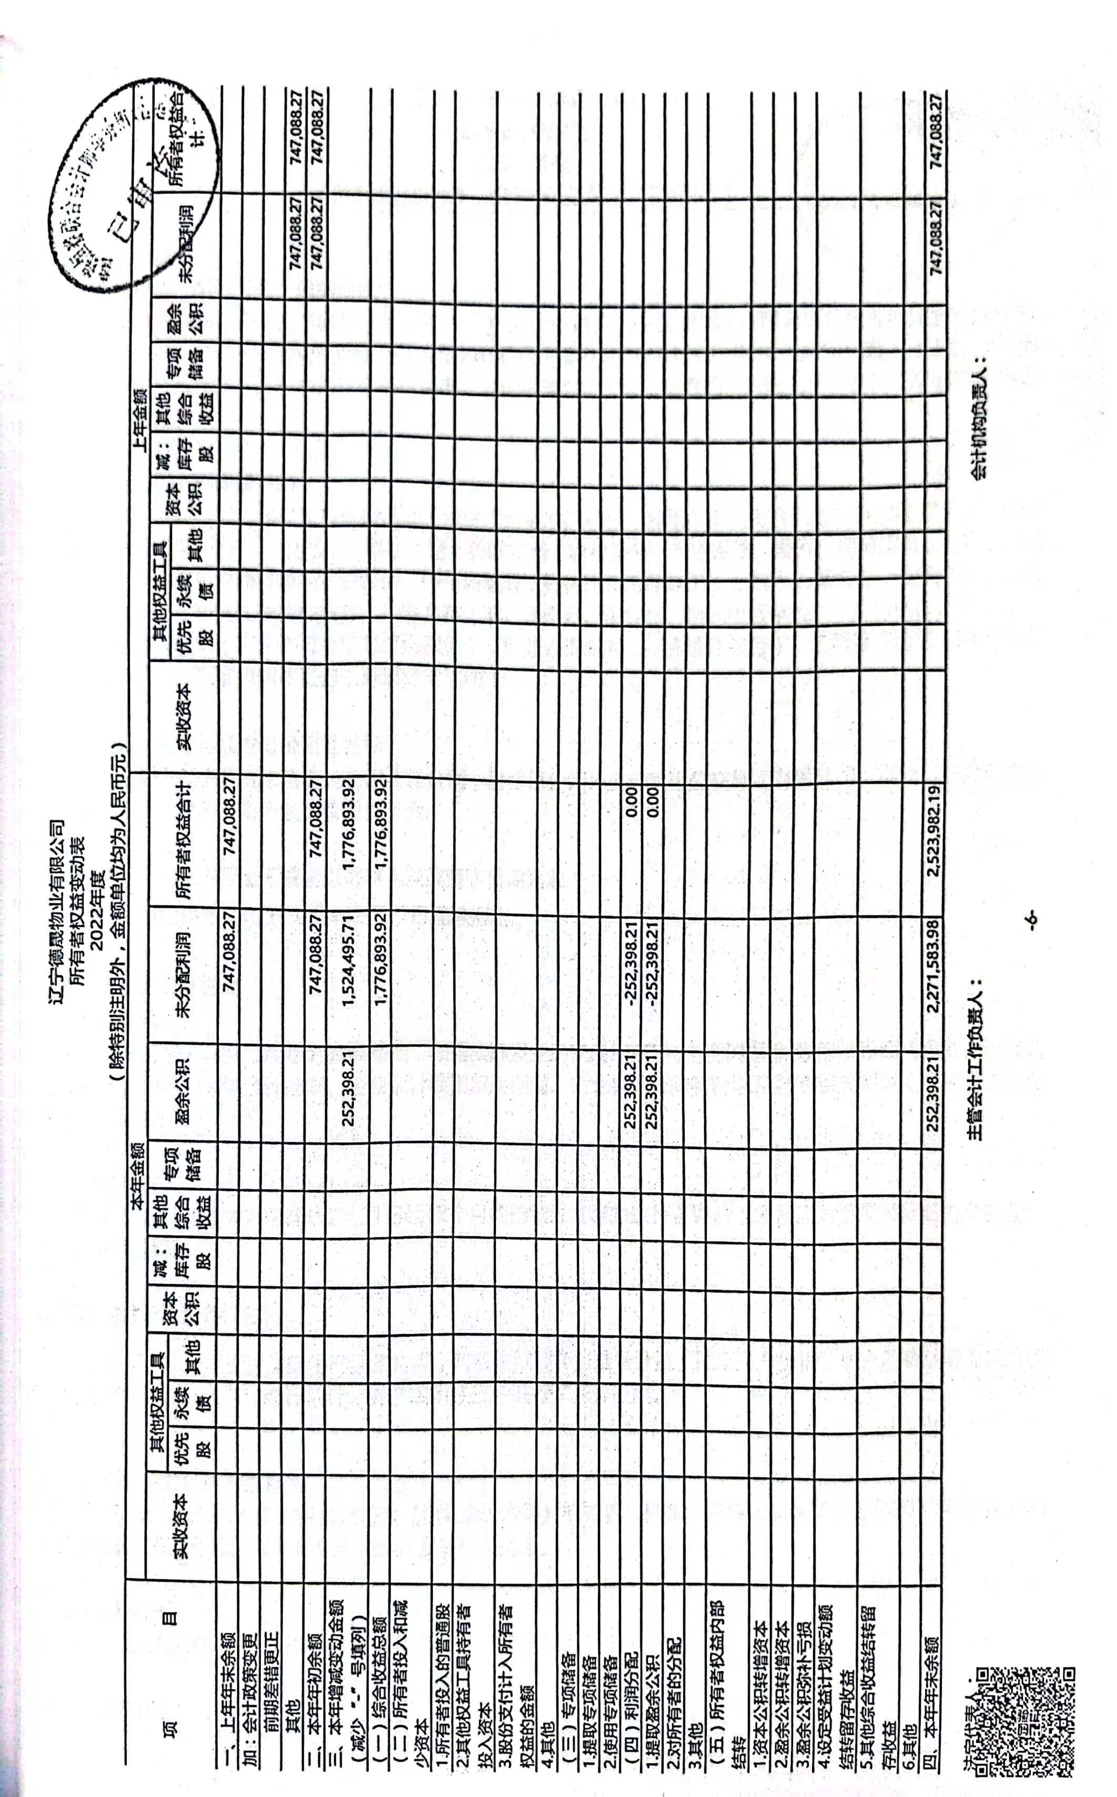
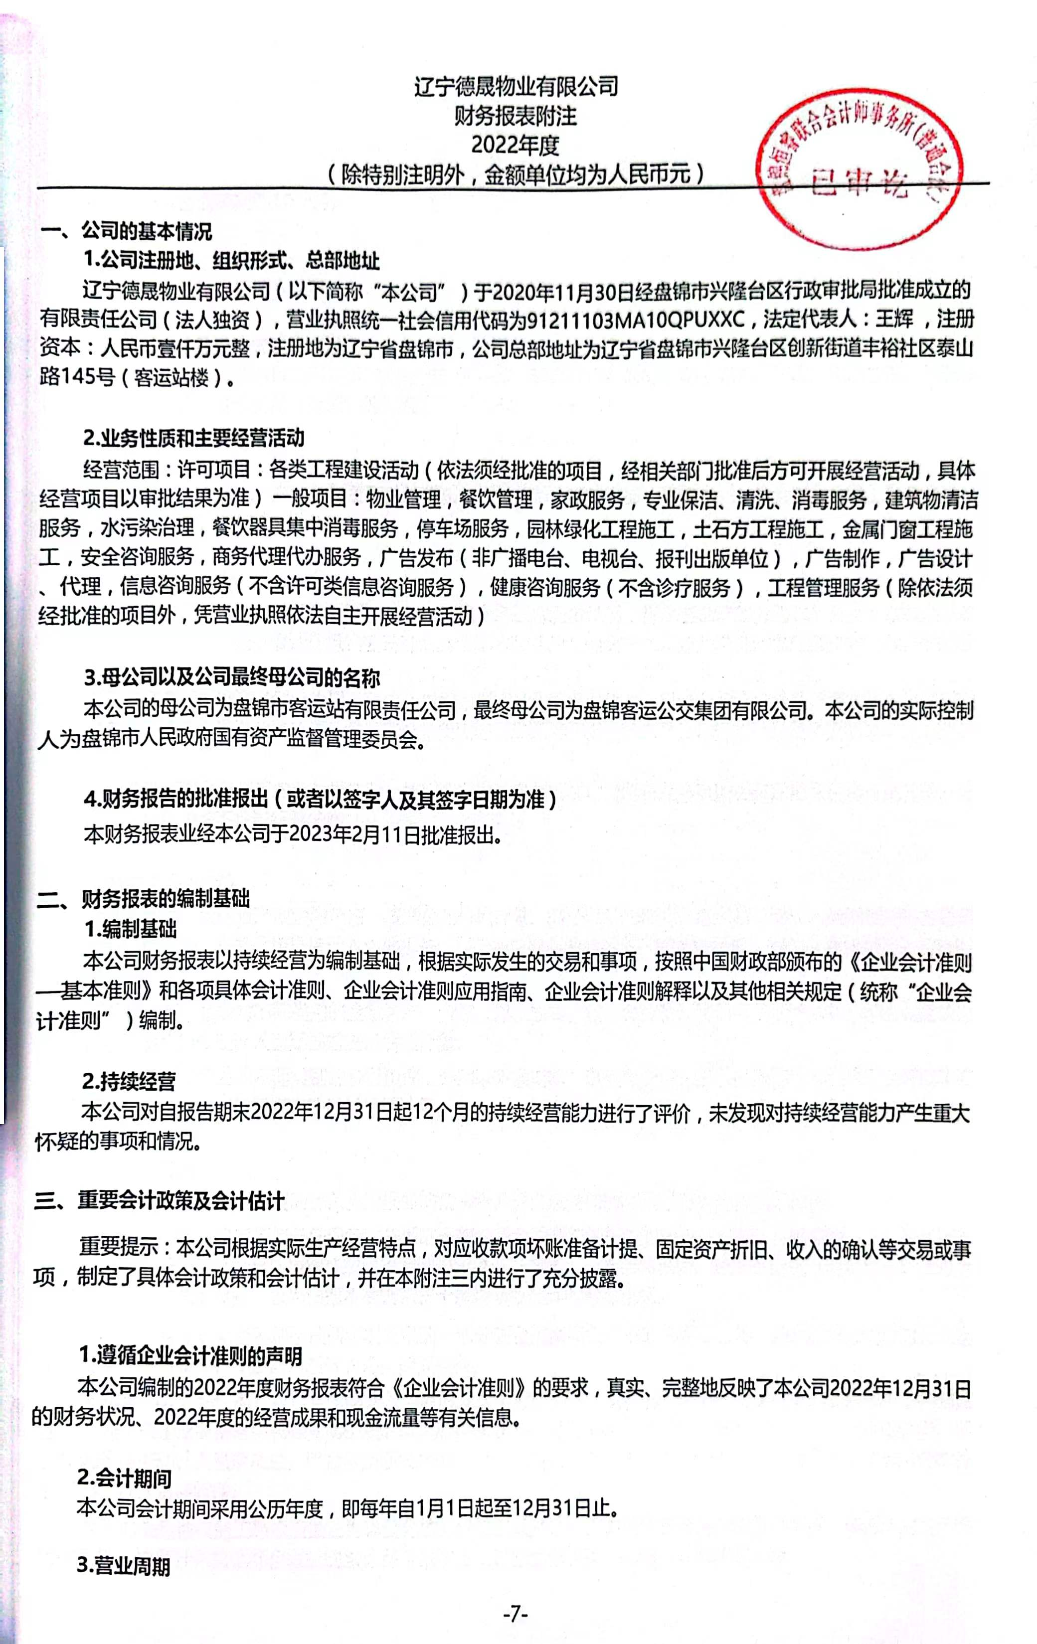
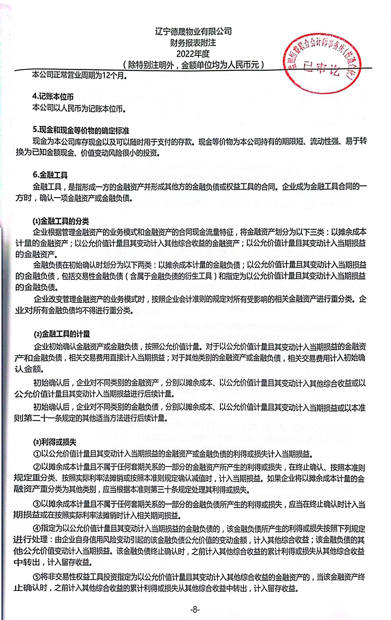
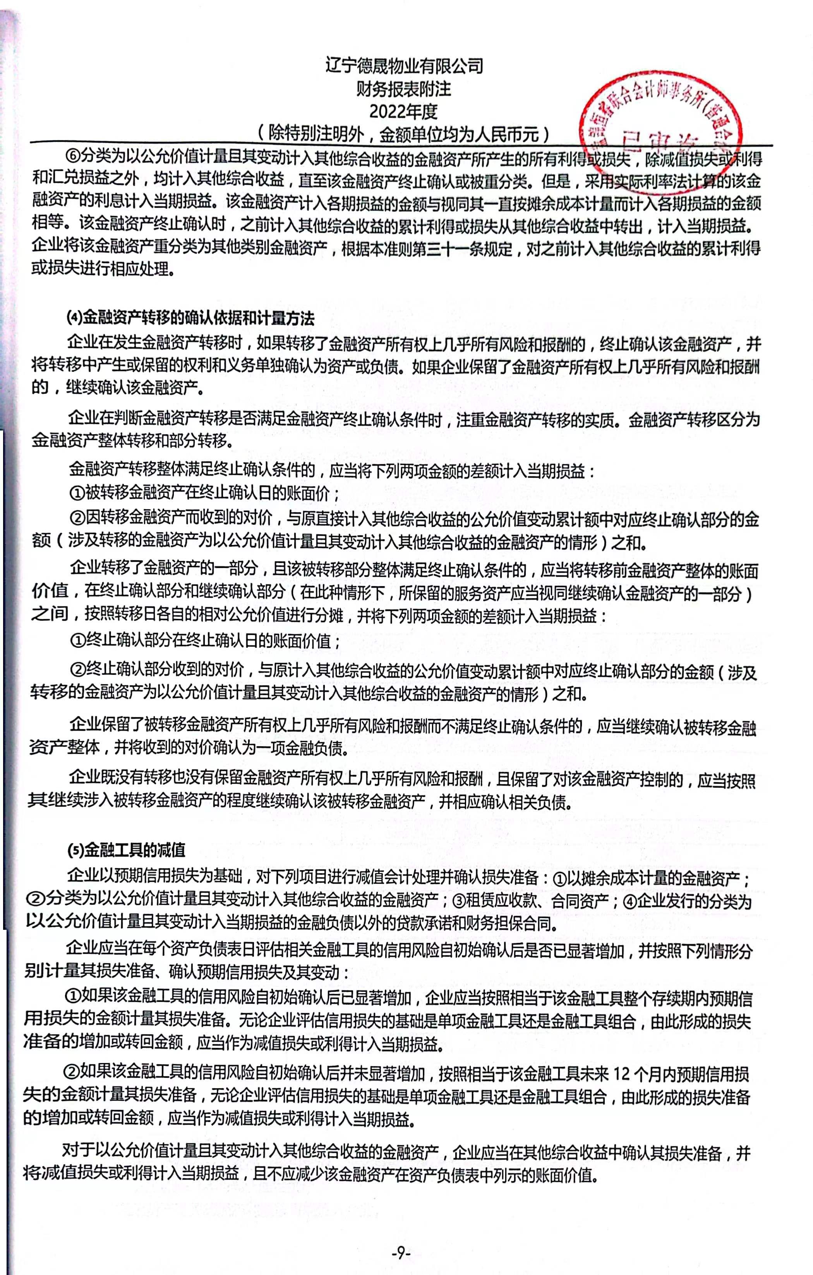
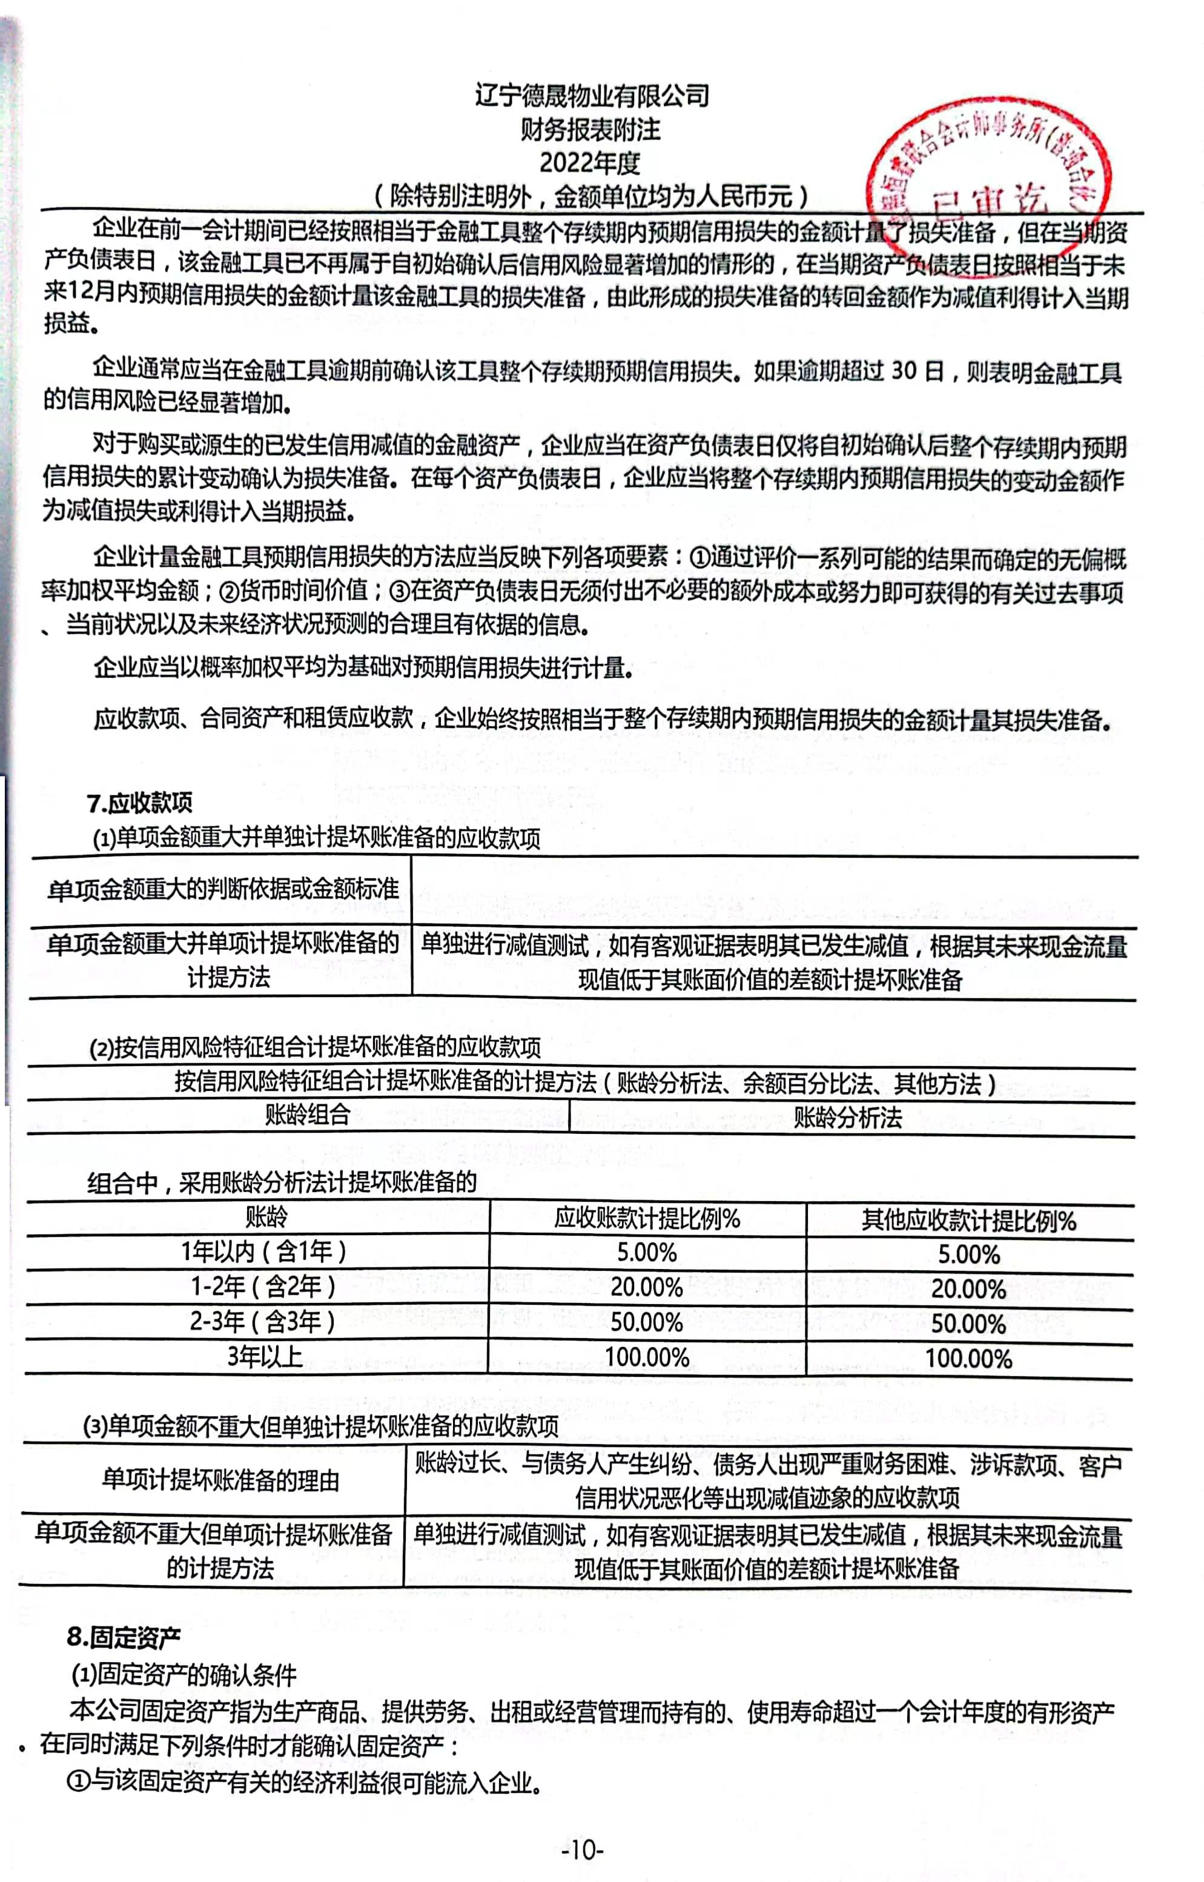
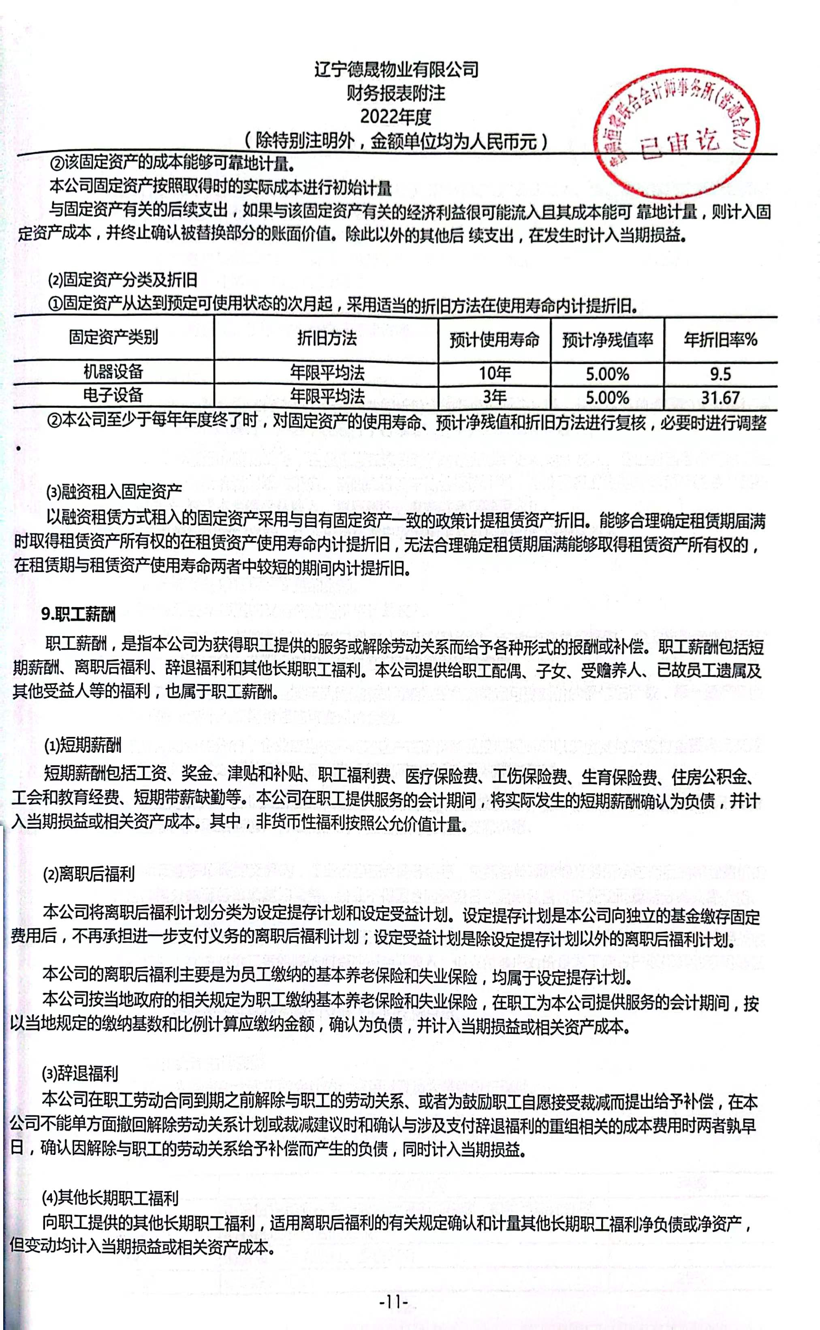
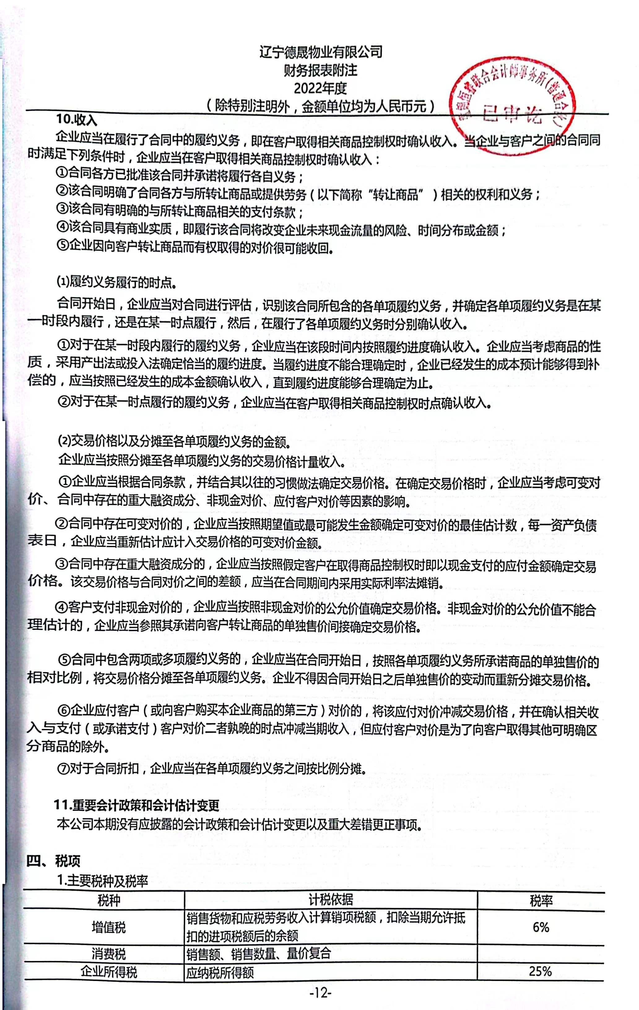
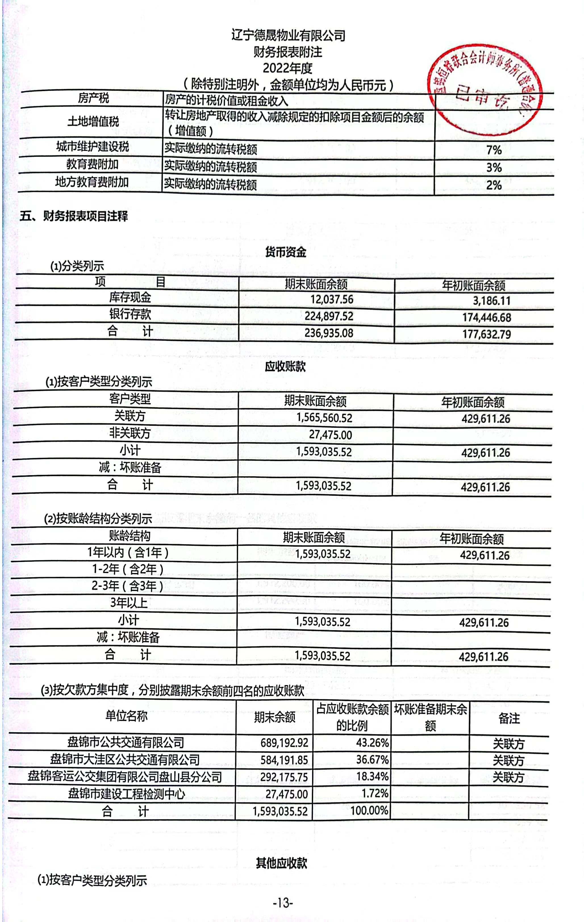
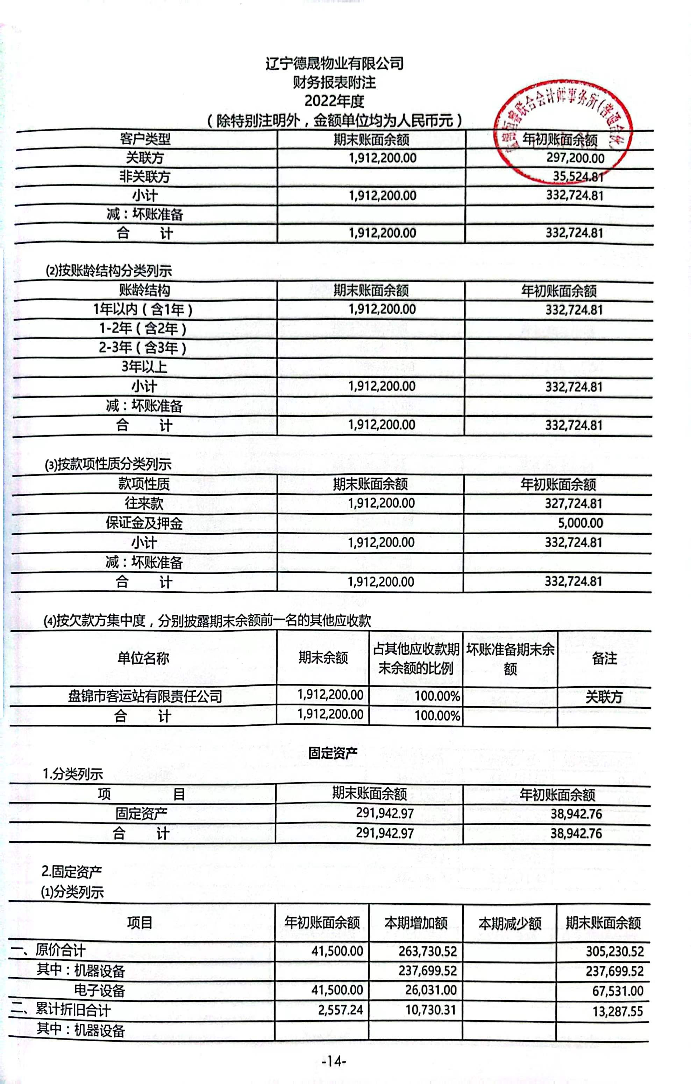
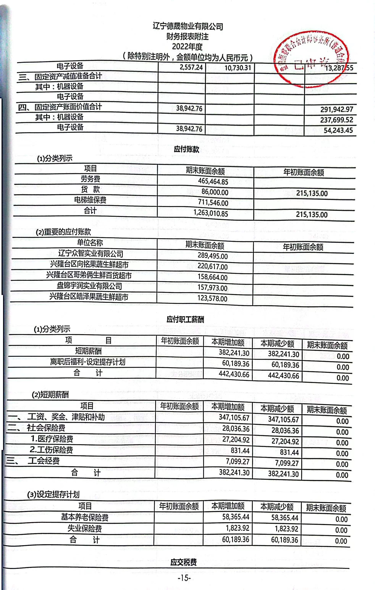
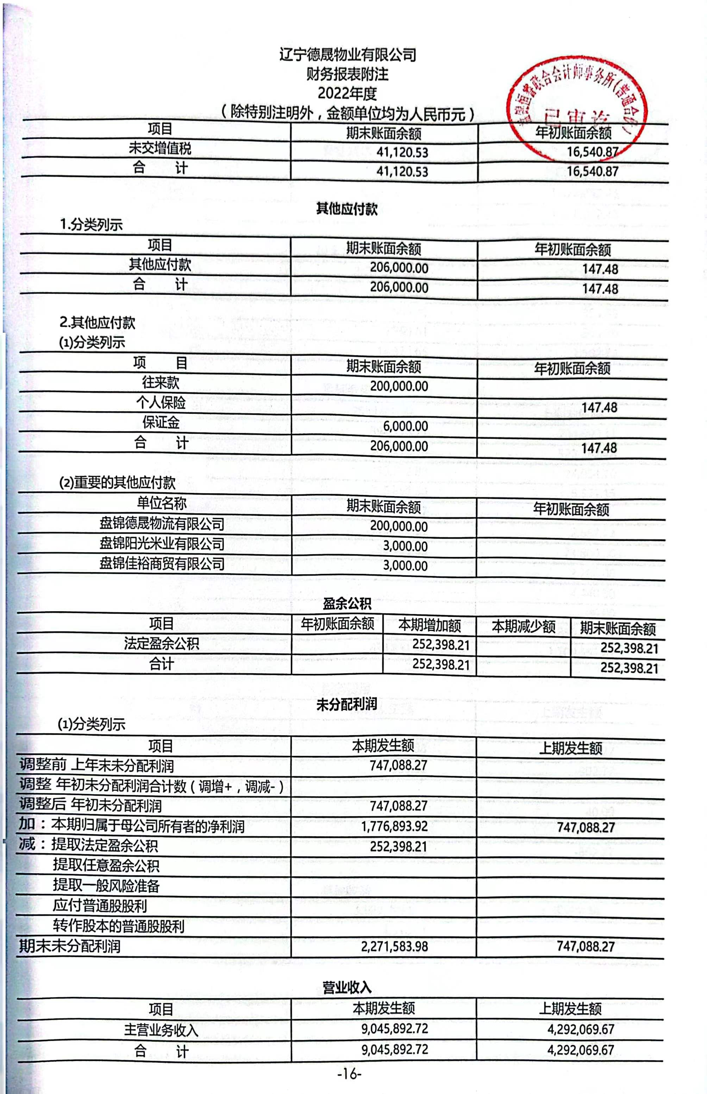
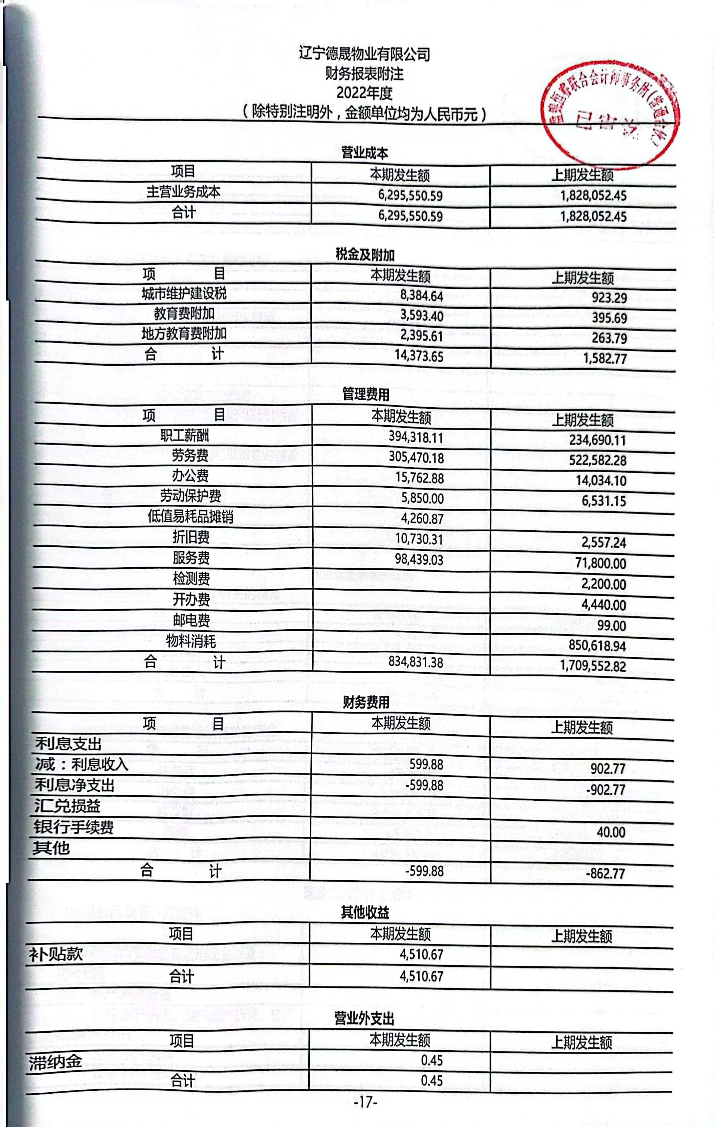
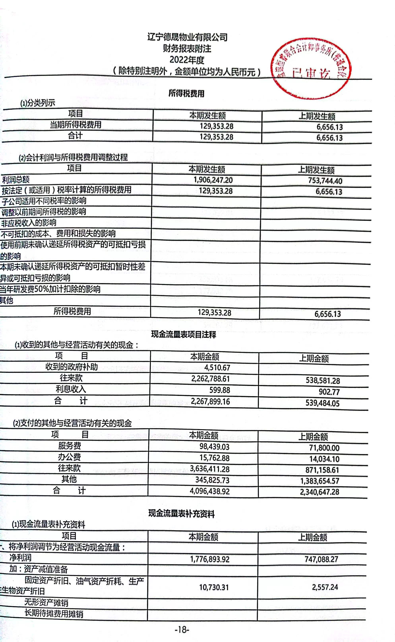
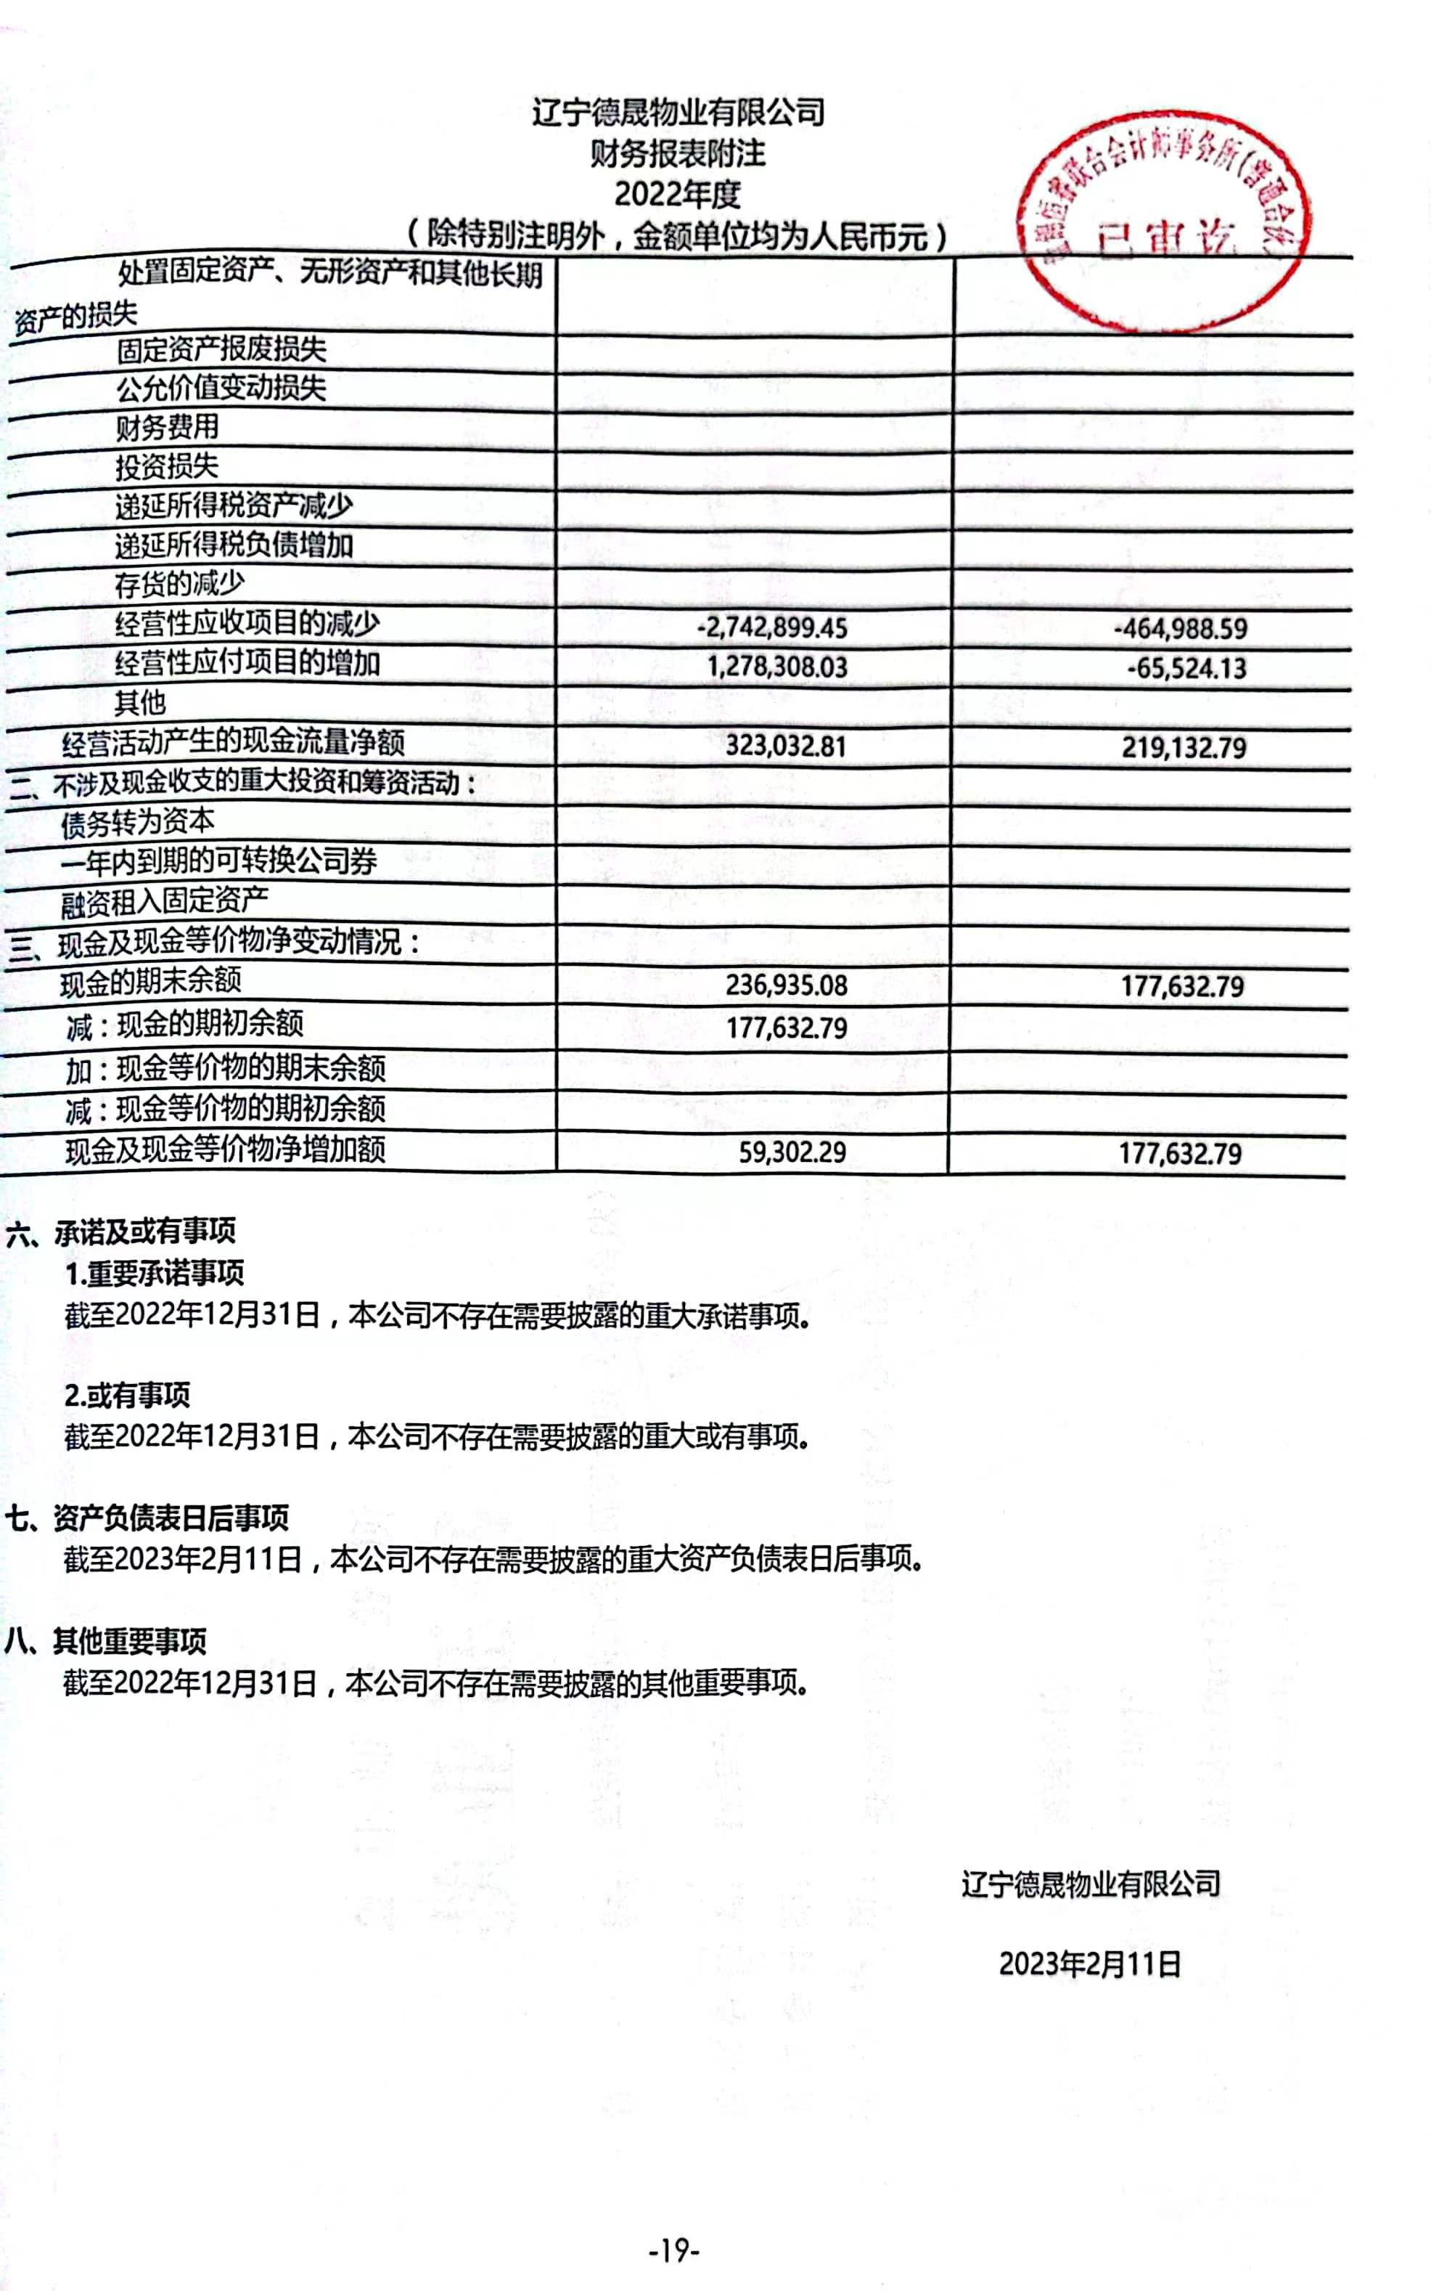
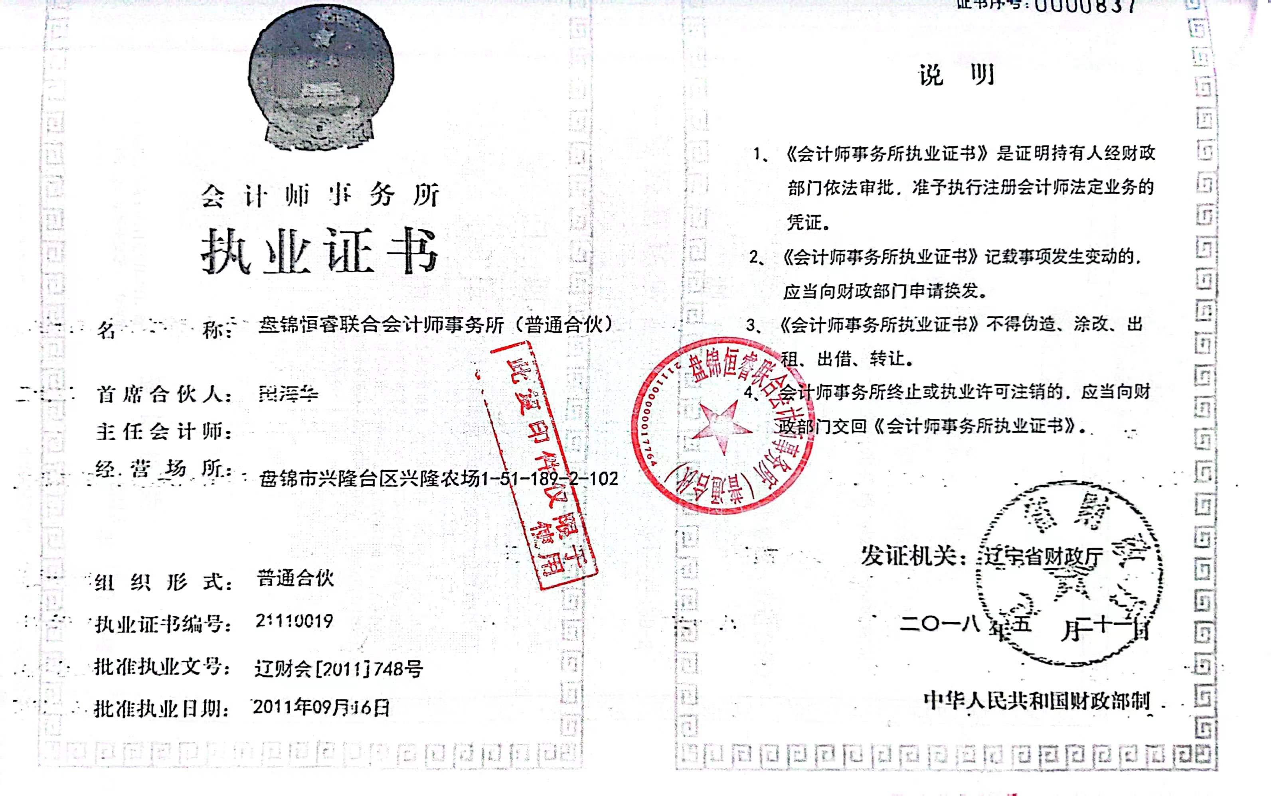
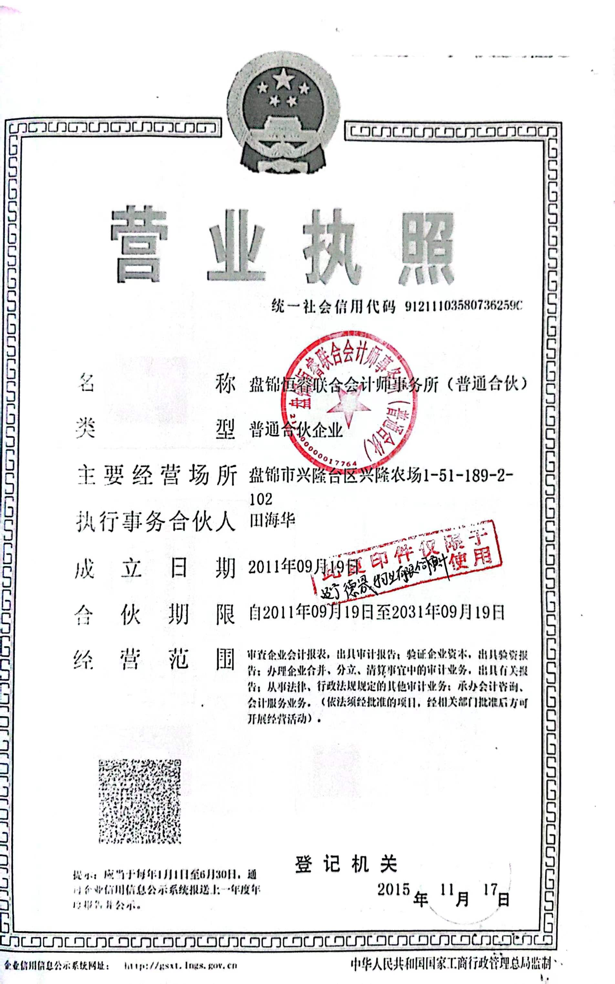
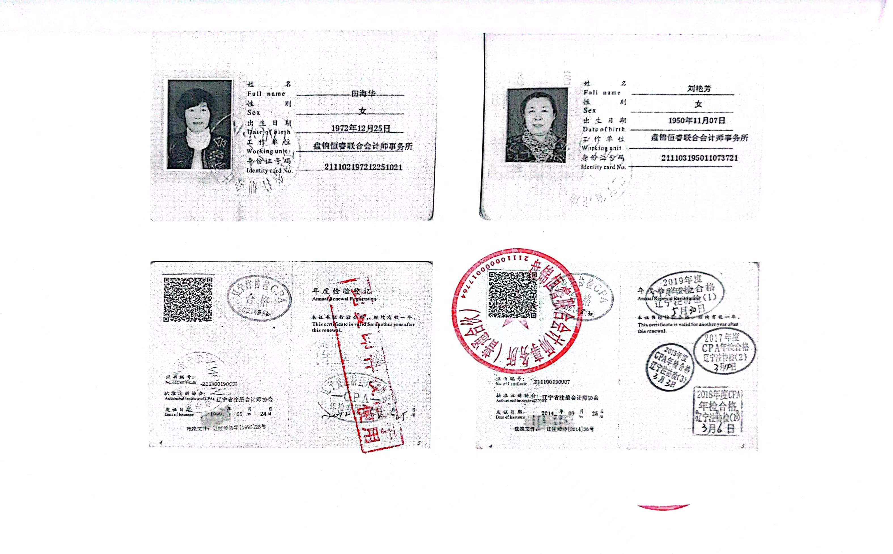

2022年度纳税信用证明

纳税等级
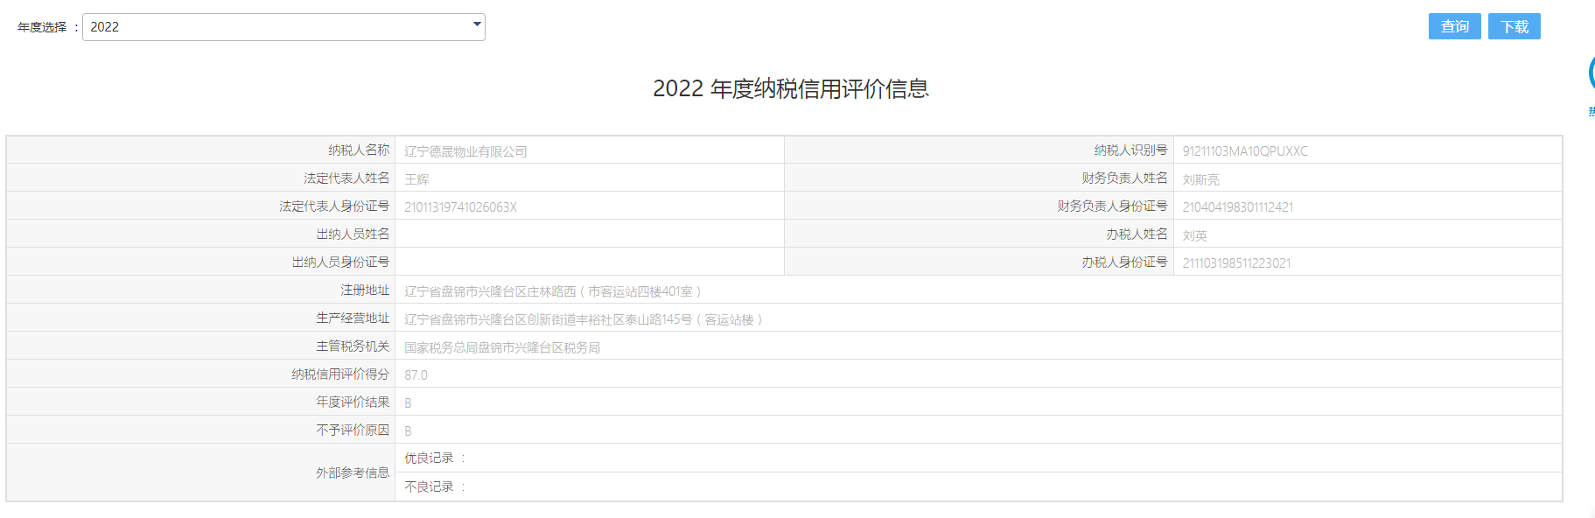

信用等级
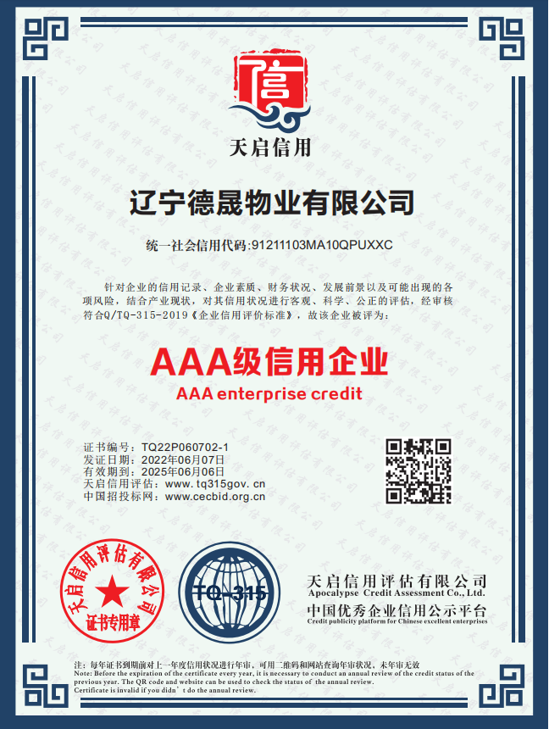

体系证书

环境管理体系

环境管理体系ISO14001认证证书

查询截图

职业健康管理体系

职业健康安全管理体系认证证书

查询截图

质量管理体系

质量管理体系ISO9001认证证书

查询截图

近年类似项目业绩（公建物业）
业绩汇总
序号 | 项目名称 | 合同编号 | 合同金额（万元） | 发票开具金额（万元） | 发票代码 | 发票号码 | 收款方纳税人识别号
1
2
3
...
注：1.发票应与合同一一对应； 2.发票开具金额为含增值税金额； 3.严格按照格式填写发票信息，以便网上查验。

业绩1
业绩

项目名称
项目所在地
发包人名称
发包人地址
发包人电话
签约合同价
项目起止时间
项目负责人
技术负责人
服务质量
组织验收机构
应用情况
项目描述
备注

备注：本表后附合同等复印件。具体年份要求见投标人须知前附表。每张表格只填写一个项目，并标明序号。

合同

发票

失信扣分

项目组织管理机构

项目组织管理机构组成

项目负责人简历表
项目负责人简历表
姓 名 |  | 年 龄 |  |  | 学 历
职 称 |  | 职 务 |  |  | 拟在本项目任职
毕业学校 | 年毕业于 学校 专业
在该研究方向或类似方向的从业年限 |  |  | 年
主要工作经历
个人主要业绩
目前正承担的项目或任务（时间、项目名称、概况说明）
本人签字：  年 月 日 |  |  |  | 法定代表人或其授权委托人签字：  年 月 日
备注：随表附身份证、职称证、荣誉证书等证明材料的复印件。

主要人员简历表
主要人员简历表
岗位名称
姓 名 |  | 年 龄
性 别 |  | 毕业学校
学历和专业 |  | 毕业时间
拥有的执业资格 |  | 专业职称
执业资格证书编号 |  | 工作年限
主要工作业绩及担任的主要工作
备注：1、每人一表。
2、随表附相关证明材料复印件。

其他材料

单位负责人为同一人或存在控股、管理关系的单位情况说明

与招标人不存在可能影响招标公正性的利害关系的承诺

